Nassi-Shneiderman Diagramm Generator

Der Nassi-Shneiderman Diagramm Generator ist ein Kommandozeilenwerkzeug, das aus XML-Dateien PNG-Bilder von Nassi-Shneiderman Diagrammen generiert.

1. Systemvoraussetzungen

Um den Generator zu benutzen muss Java 7 richtig installiert und in der Kommandozeile verfügbar sein. Ein guter XML-Editor wird empfohlen.

2 Erstellung der XML-Dateien

2.1 Das XML-Schema

Die Datei nsdg.xml enthält ein Schema für die XML-Dateien für den Generator. Bei Bedarf kann es wie folgt in das XML-Dokument eingebunden werden:

<diagram xmlns="http://greenlightning.eu/nsdg"
xmlns:xsi="http://www.w3.org/2001/XMLSchema-instance"
xsi:schemaLocation="http://greenlightning.eu/nsdg pfad/zu/nsdg.xml">

2.2 Tag Übersicht

Tag | Attribute | Inhalt
• Wurzel-Tag
diagram | - | (Element-Tag)*
• Element-Tags
block, procedure, break | - | [String]
branch | [condition=String] | [left], [right]
switch | [expression=String] | (case)+, [default]
loop | [type=test-first, test-last, infinite], [condition=String] | (Element-Tag)*
• Hilfs-Tags
left, right | [label=String] | (Element-Tag)*
case, default | [label=String] | (Element-Tag)*

Attribute und Inhalte in eckigen Klammern sind optional.

Hinweis: Manche Sonderzeichen (wie '<', '>', '&'...) lassen sich nicht direkt in XML verwenden. Die folgenden Alternativen wurden hinzugefügt, um das Erstellen der XML-Dokumente zu erleichtern und können an Stelle von XML-Entities ('&amp;') in String-Attributen bzw. String-Inhalten verwendet werden. Zusätzlich zu den Alternativen für XML-Sonderzeichen wurden auch einige Alternativen für Kontrollzeichen wie z. B. dem Zeilenumbruch hinzugefügt.

Alternative | Ersatz
\t | <Tabulator>
\b | <Rückschritt>
\n | <Zeilenumbruch>
\r | <Wagenrücklauf>
\f | <Formularvorschub>
\a | &
\g | >
\k (alias \l) | <
\p | '
\q | "
\\ | \

2.3 Tags

Der Wurzel-Tag des XML-Dokuments muss ein diagram-Tag sein. Das XML-Schema kann wie oben gezeigt in den diagram-Tag eingebunden werden. Außerdem kann über das title-Attribut eine Überschrift für das Diagramm festgelegt werden.

Wie viele andere Tags auch, kann der diagram-Tag eine Liste von Element-Tags enthalten. Die Elemente werden untereinander und in der gleichen Reihenfolge wie in der XML-Datei gezeichnet. Wenn der diagram-Tag keine Tags enthält, wird das Prozentzeichen angezeigt.

<diagram title="Diagram">  <block>Block 1</block>  <block>Block 2</block>  </diagram> | 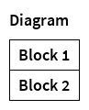
<diagram /> | 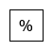

2.3.1 Block

Der Block wird benutzt um Anweisungen darzustellen. Der block-Tag enthält den Text der innerhalb des Blocks angezeigt werden soll.

<block>Text</block> | 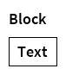

2.3.2 Procedure

Der procedure-Tag funktioniert genau wie der block-Tag, aber zeigt den Aufruf eines Unterprogramms, wie z. B. einer Prozedur, einer Funktion oder einer Methode an.

<procedure>Text</procedure> | 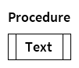

2.3.3 Break

Das Aussprungelement symbolisiert die Beendigung eines Programmteils.

<break>Text</break> | 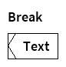

2.3.4 Branch

Der branch-Tag stellt eine Verzweigung dar. Die Bedingung wird über das condition-Attribut angegeben. Der branch-Tag kann ein left-Tag und / oder ein right-Tag enthalten. Diese Tags enthalten weitere Elemente, die in der jeweiligen Hälfte des Verzweigungselementes angezeigt werden. Sollten beide Tags vorhanden sein, muss der left-Tag über dem right-Tag stehen. Beide Tags können ein label-Attribut besitzen, über das die Beschriftung im oberen Teil der Verzweigung gesetzt werden kann. Falls kein label-Attribut vorhanden ist, wird keine Beschriftung angezeigt. Falls der left- oder der right-Tag keine Elemente enthält, wird das Prozentzeichen angezeigt. Sollte einer oder beide der Tags nicht vorhanden sein, wird keine Beschriftung und das Prozentzeichen angezeigt.

<branch condition="Condition">  <left label="Yes">  <block>Do something!</block>  </left>  <right label="No">  <block>  Do something else!  </block>  </right>  </branch> | 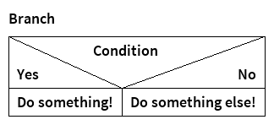
<branch condition="Condition">  <left>  <block>Block</block>  </left>  <right label="No" />  </branch> | 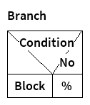

2.3.5 Switch

Der switch-Tag stellt eine Fallauswahl dar und ist dem branch-Tag sehr ähnlich. Es kann ein Ausdruck über das expression-Attribut gesetzt werden. Der switch-Tag muss mindestens einen, kann aber auch mehrere case-Tags enthalten. Als letzter Tag kann ein default-Tag eingefügt werden. Die case- und default-Tags entsprechen den left- und right-Tags der Verzweigung. Ist der default-Tag nicht vorhanden, wird er jedoch gar nicht angezeigt.

<switch expression="Expression">  <case label="One">  <block>Block 1</block>  </case>  <case label="Two">  <block>Block 2</block>  </case>  <case label="Three">  <block>Block 3</block>  </case>  <default label="Default">  <block>Block 4</block>  </default>  </switch> | 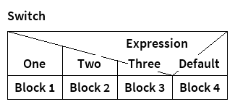
<switch expression="Expression">  <case label="One">  <block>Block 1</block>  </case>  <case label="Two">  <block>Block 2</block>  </case>  <case label="Three">  <block>Block 3</block>  </case>  </switch> | 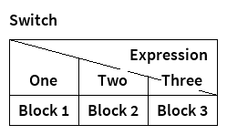

2.3.6 Loop

Der loop-Tag erzeugt eine Schleife. Der loop-Tag hat ein type-Attribut, das entweder test-first, test-last oder infinite sein muss. test-first ist der Standardwert. Dieses Attribut bestimmt wie die Schleife dargestellt wird. Für die Werte test-first bzw. test-last kann die Schleife mit Hilfe des condition- und des side-Attributs beschriftet werden. Für den Wert infinite stehen die Attribute top, side und bottom zur Verfügung.

<loop condition="Condition">  <block>Block</block>  </loop> | 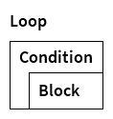
<loop type="test-last" side="Side" condition="Condition" /> | 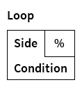
<loop type="infinite" top="Top" side="Side" bottom="Bottom">  <block>Block 1</block>  <block>Block 2</block>  </loop> | 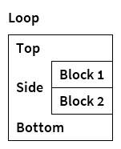
<loop type="infinite">  <block>Block</block>  </loop> | 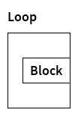

3. Benutzung des Generators

Aufrufen des Generators:

java -jar nsdg.jar <pfad-zu-einer-xml-datei>...

Mehrere XML-Dateien können auf einmal bearbeitet werden, wenn die Pfade durch Leerzeichen getrennt angegeben werden.

Die PNG-Dateien werden im gleichen Ordner und mit dem gleichen Namen wie die XML-Dateien gespeichert, nur mit der Dateiendung 'png'.

Der Generator überschreibt Dateien ohne Warnung!

